Федеральное государственное образовательное бюджетное

учреждение высшего образования

**«Финансовый университет при Правительстве Российской Федерации»**

**(Финансовый университет)**

Колледж информатики и программирования

**ОТЧЁТ**

**По лабораторной работе № 11**

**Студента:** Елесина Всеволода Юрьевича

**Дисциплина /Профессиональный модуль:**  Компьютерные сети

Выполнил студент

Группы: 2ИСИП-221

Преподаватель

Сибирев И.В.

Оценка за работу :_____

**Москва – 2023г.**

Содержание

Введение 3

Практическая часть 4

Заключение 7

# **Введение**

**Цель работы:** научиться пользованию программы Wireshark для просмотра сетевого трафика

**Задачи:**

1. Сбор и анализ данных протокола ICMP по локальным узлам в программе Wireshark
2. Сбор и анализ данных протокола ICMP по удаленным узлам в программе Wireshark

# **Практическая часть**

**Ход работы:**

1. **Узнаем адреса интерфейсов нашего ПК**

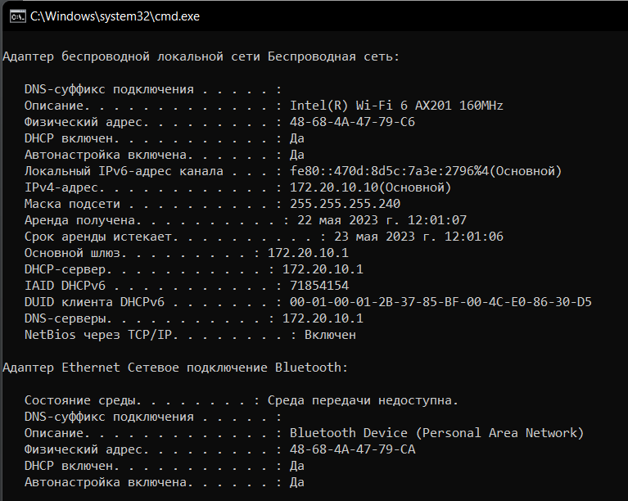

1. **Запускаем программу Wireshark и начинаем сбор данных**

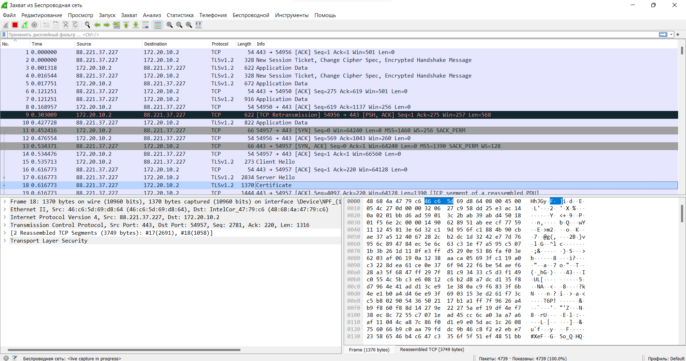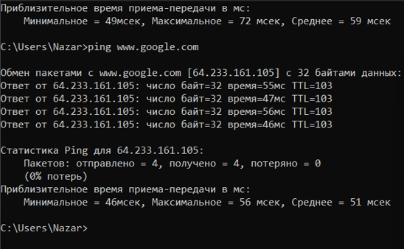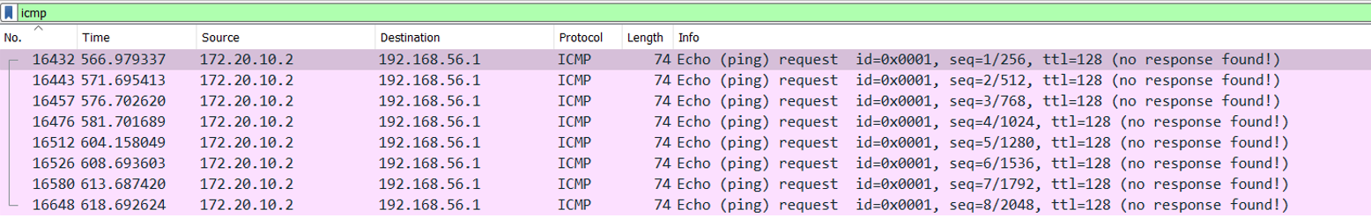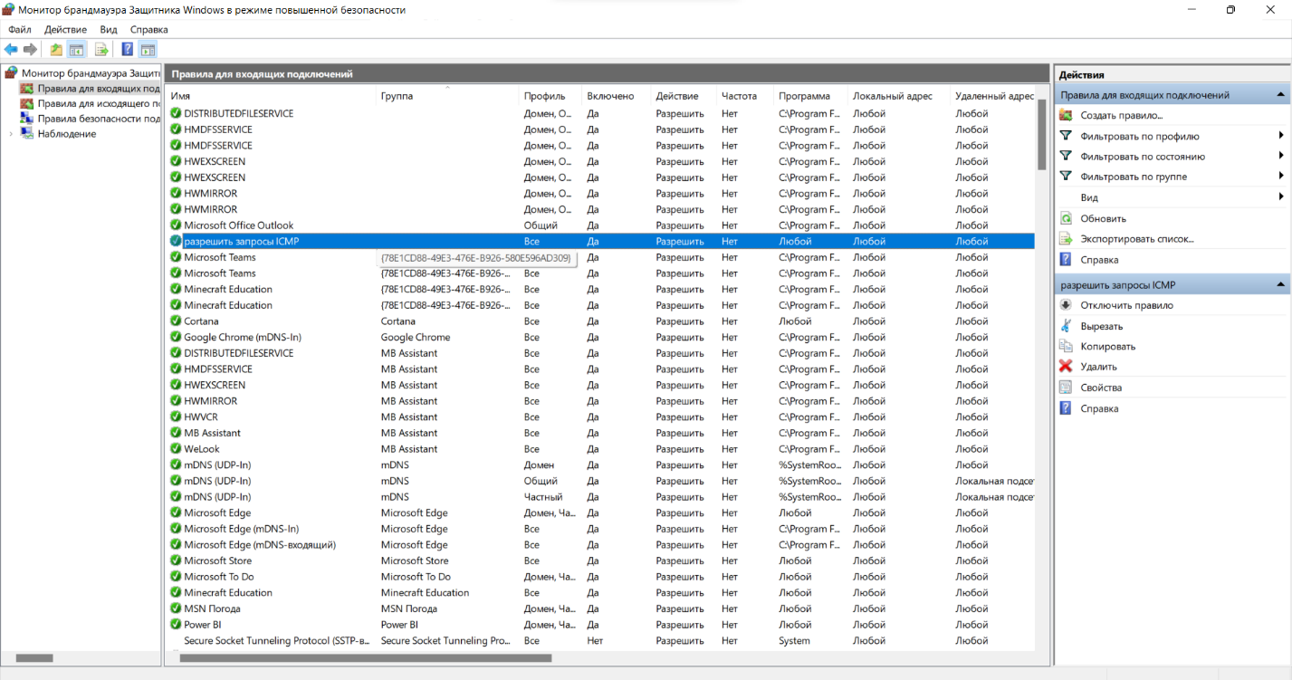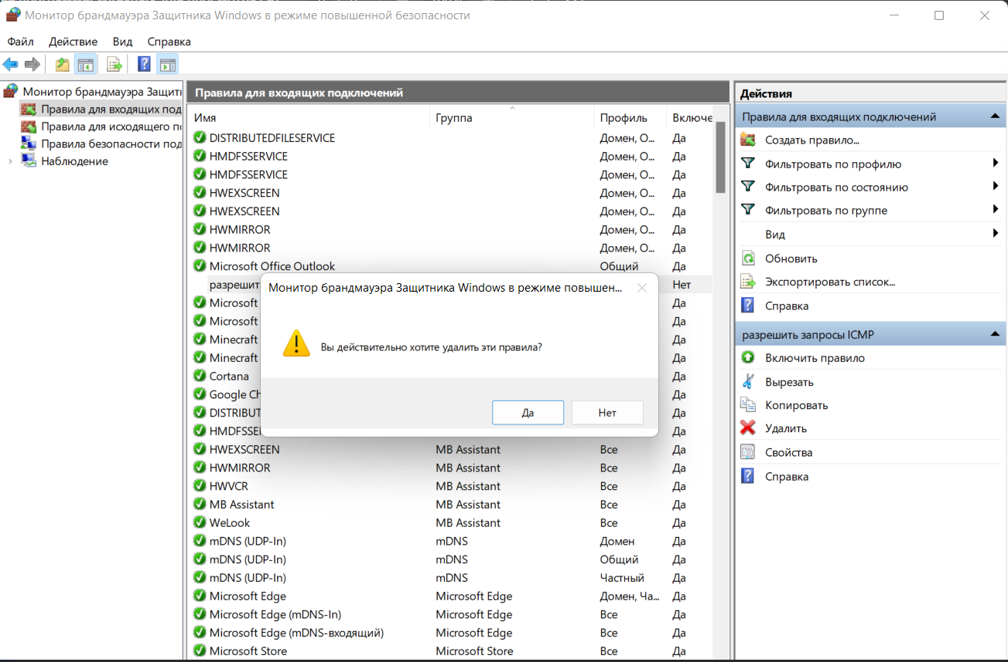

# **Заключение**

**Вывод**: в результате данной работы, мы научились использовать программу Wireshark для просмотра сетевого трафика, изучили ее возможности, а так же научились создавать и удалять новые подключения.